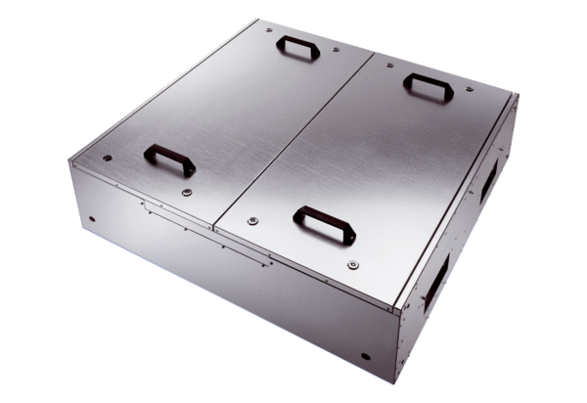Schallgedämmte Flachbox für Zuluft mit Kühlregister KFR 9030-KVerpackungseinheit: 1 StückSortiment: K
Artikelnummer: 0080.0967Hersteller: MAICO

